Tabela 1 - RF31 - Gerenciar Estagiário

|  |  |
| --- | --- |
| **F31 – Gerenciar Estagiários** | |
| **Descrição:** O sistema deverá permitir o gerenciamento de estagiários por meio de cadastro de estagiários. O cadastro do estagiário conterá as informações nome, semestre, vigência de contrato, ag/CC banco, dias trabalhados*.* O cadastro pode ser incluído, removido e/ou editado somente com perfil de acesso Chefe P1, auxP1 e Administrador. | |
| **Requisitos Não-Funcionais Associados** | |
| NF 31.1 | Ao informar os dias trabalhados, o sistema deverá calcular vale-transporte (um por dia trabalhado) e apresentar na tela em um campo desabilitado para edição. |
| NF 31.2 | Campos CG8, CG21, CG16, CG22, CG23, CG24, CG25. |
| NF 31.3 | Ao informar os dias trabalhados, o sistema deverá calcular a quantidade de horas trabalhadas (4 * dias trabalhados) e apresentar na tela em um campo desabilitado para edição. |
| NF 31.4 | O sistema deverá notificar ao servidor responsável o fechamento de contrato com estagiários com 17 dias de antecedência. |
| NF 31.5 | Deverá existir o botão “providencia tomada” na notificação, que só desaparecerá quando o servidor clicar no botão. |
| NF 31.6 | Para excluir um usuário, o mesmo deve estar cadastrado e será mostrado na tela a mensagem MG 5. |
| NF 31.7 | Deverá existir uma tela de listagem de estagiários |
| NF 31.8 | A listagem de usuários deverá ser do contrato com menos prazo para vencer até o com mais prazo |
| NF 31.9 | Conforme o prazo diminui, a cor da linha na listagem vai mudando de cor, sendo que deve ser cor default para prazos com mais de 17 dias, amarelo para 17 dias há 10 dias, e vermelho para menos de 10 dias. |
| NF 31.10 | O usuário poderá escolher a forma de ordenação mais adequada, podendo ser crescente ou decrescente dos campos CG8, CG21, CG16. |

Fonte: O Autor (2016)

# DICIONÁRIOS DE DADOS

Tabela 2 - Dicionário da Entidade - Estagiário

|  |  |  |  |  |
| --- | --- | --- | --- | --- |
| **Posição** | **Campo** | **Tipo** | **Descrição** | **Observação** |
| 0 | id | Number | Número único no sistema | Primary Key |
| 1 | nome | Varchar | Nome completo do estagiário; | Not null |
| 2 | cpf | Varchar | Número do CPF do estagiário | Not null |
| 3 | sexo | Varchar | Gênero, sexo do estagiário | Not null |
| 4 | dataNascimento | Timestamp | Data de nascimento do estagiário | Not null |
| 5 | endereco | String | Endereço completo do estagiário | Foreign Key |
| 6 | email | Varchar | email do estagiário | Null |
| 7 | dataIniciaoIstagio | Timestamp | Data inicial do estágio | Not null |
| 8 | dataFinEstagio | Timestamp | Data final do estágio | Not null |
| 9 | dataUltimaAlteracao | Timestamp | Data da última alteração do contrato | Not null |
| 10 | agCcBanco | Varchar | Banco, Agência e conta corrente; | Not null |
| 11 | numeroValeTransporte | Number | Quantidade de Vale Transportes utilizados por Mês; | Not null |

Fonte: O Autor (2016)

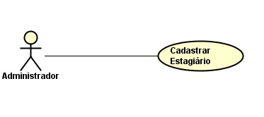

Figura 1 - Caso de Uso - Cadastrar Estagiário

Fonte: O Autor (2016)

Tabela 3 - Caso de Uso - Cadastrar Estagiário

|  |  |
| --- | --- |
| **Caso de Uso** | Cadastrar estagiário |
| **Descrição** | Cadastrar um novo estagiário. |
| **Atores** | Administrador |
| **Pré-Condição** | Administrador deve estar logado no sistema. |
| **Pós-Condição** | Gerar log. |
| **Requisitos Associados** | RF31 – Gerenciamento de Estagiário |
| **Fluxo Principal:** | |
| 1. [A] Ao clicar em “Novo” será mostrada a tela de cadastro com os campos  * Nome [text – maxlength 30 carácteres] * Semestre[text – maxlength 20 carácteres] * Vigência de contrato [date] * Banco [text – maxlength 20 carácteres] * Ag[text – maxlength 20 carácteres] * CC[text – maxlength 20 carácteres] * Dias trabalhados [integer – 2 carácteres]  1. [S] Verifica se estagiário já existe. 2. [S] Salva os dados na base de dados. 3. [S] Mostra a mensagem MG 30. 4. [S] Salvar log. | |
| **Tratamento das Exceções:** | |
| 1.a Campo obrigatório não preenchido.  1.a.1 Mostrar mensagem MG 31.  2.a Falha de comunicação com banco de dados.  2.a.1 Mostrar mensagem MG 32.  2.a.2 Vai para o passo 1.  2.b Perfil já existe.  2.b.1 Mostra mensagem MG 33.  2.b.2 Vai para o passo 1.  3.a Falha de comunicação com banco de dados.  3.a.1 Mostrar mensagem MG 32.  3.a.2 Vai para o passo 1. | |
| **Validações:** | |
|  | |

Fonte: O Autor (2016)

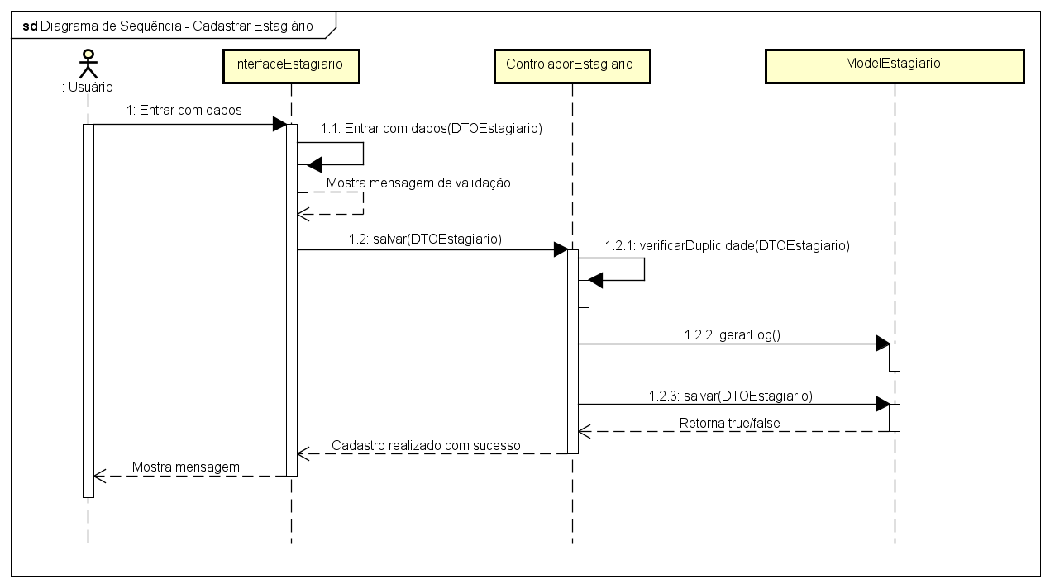

Figura 2 - Diagrama de Sequência - Estagiário - Cadastrar

Fonte: O Autor (2016)

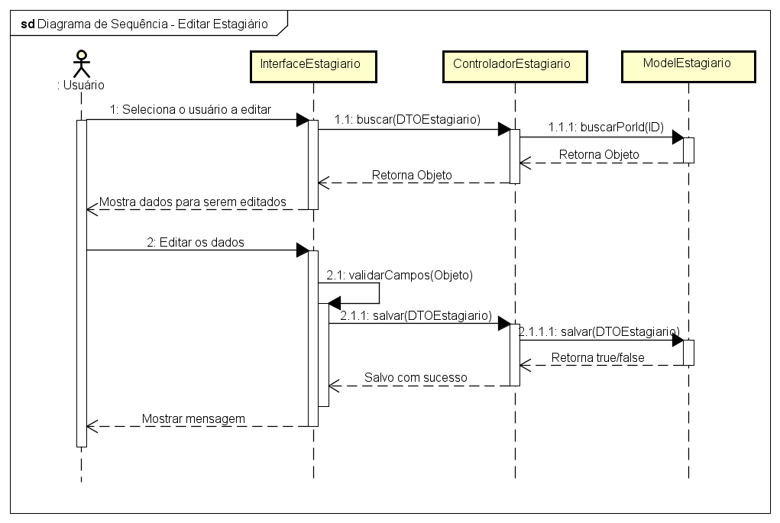

Figura 3 - Diagrama de Sequência - Estagiário - Editar

Fonte: O Autor (2016)

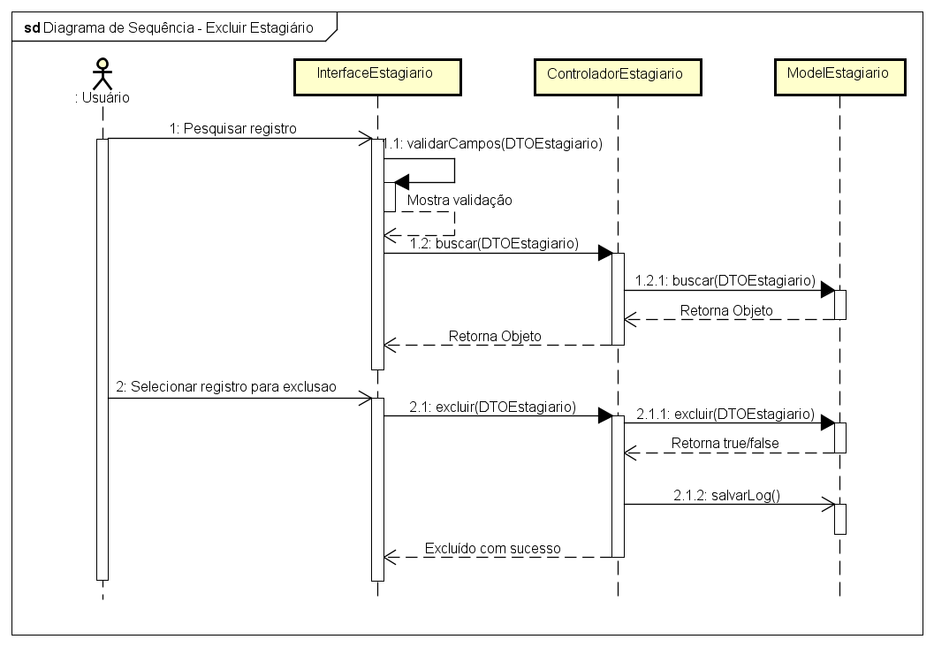

Figura 4 - Diagrama de Sequência - Estagiário - Excluir

Fonte: O Autor (2016)